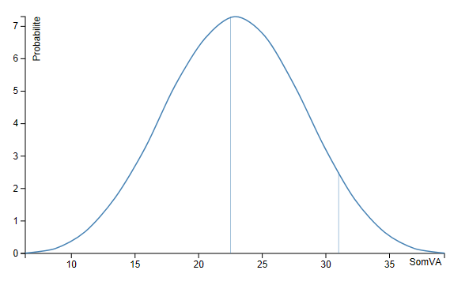

Moyenne

Zone à mettre en gris

Le texte "Moyenne" le long de la ligne